Минобрнауки России

Бузулукский гуманитарно-технологический институт (филиал)
федерального государственного бюджетного образовательного учреждения
высшего образования
«Оренбургский государственный университет»

Кафедра педагогического образования

Фонд
оценочных средств
по дисциплине «ЭВМ и периферийные устройства»

Уровень высшего образования
БАКАЛАВРИАТ
Направление подготовки
09.03.04 Программная инженерия
(код и наименование направления подготовки)
Разработка программно-информационных систем
(наименование направленности (профиля) образовательной программы)

Квалификация
Бакалавр
Форма обучения
Заочная

Год набора 2023
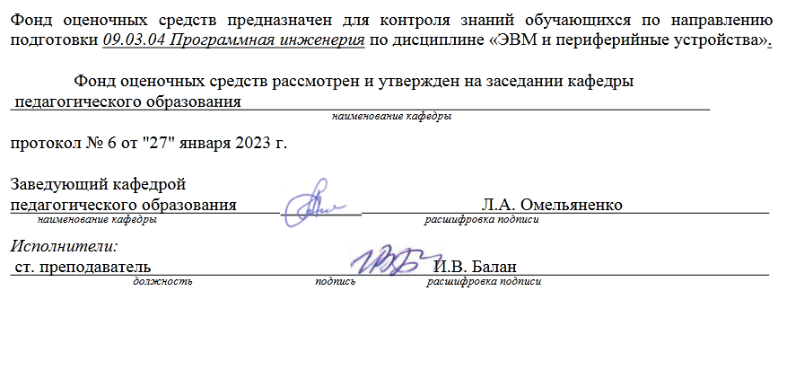

Раздел 1. Перечень компетенций, с указанием этапов их формирования в процессе освоения дисциплины
Формируемые компетенции | Код и наименование индикатора достижения компетенции | Планируемые результаты обучения по дисциплине, характеризующие этапы формирования компетенций | Виды оценочных средств/  шифр раздела в данном документе
ОПК-2:  Способен использовать современные информационные технологии и программные средства, в том числе отечественного производства, при решении задач профессиональной деятельности | ОПК-2-В-1 Знает современные информационные технологии и программные средства, в том числе отечественного производства при решении задач профессиональной деятельности  ОПК-2-В-2 Умеет выбирать современные информационные технологии и программные средства, в том числе отечественного производства при решении задач профессиональной деятельности  ОПК-2-В-3 Имеет навыки применения современных информационных технологий и программных средств, в том числе отечественного производства, при решении задач профессиональной деятельности | Знать:  современные информационные технологии и программные средства, в том числе отечественного производства при решении задач профессиональной деятельности | Блок A – задания репродуктивного уровня  А.0 Фонд тестовых заданий по дисциплине  А.1 Вопросы для опроса
 |  | Уметь:  выбирать современные информационные технологии и программные средства, в том числе отечественного производства при решении задач профессиональной деятельности | Блок B – задания реконструктивного уровня  В Типовые задачи
 |  | Владеть:  навыками применения современных информационных технологий и программных средств, в том числе отечественного производства, при решении задач профессиональной деятельности | Блок C – задания практико-ориентированного и/или исследовательского уровня  С.1 Задания
ОПК-6:  Способен разрабатывать алгоритмы и программы, пригодные для практического использования, применять основы информатики и программирования к проектированию, конструированию и тестированию программных продуктов | ОПК-6-В-1 Знает основные языки программирования и работы с базами данных, операционные системы и оболочки, современные программные среды разработки информационных систем и технологий  ОПК-6-В-2 Умеет применять языки программирования и работы с базами данных, современные программные среды разработки информационных систем и технологий для автоматизации бизнес-процессов, решения прикладных задач различных классов, ведения баз данных и информационных хранилищ  ОПК-6-В-3 Имеет навыки программирования, отладки и тестирования прототипов программно-технических комплексов задач | Знать:  основные языки программирования и работы с базами данных, операционные системы и оболочки, современные программные среды разработки информационных систем и технологий | Блок A – задания репродуктивного уровня  А.0 Фонд тестовых заданий по дисциплине  А.1 Вопросы для опроса
 |  | Уметь:  применять языки программирования и работы с базами данных, современные программные среды разработки информационных систем и технологий для автоматизации бизнес-процессов, решения прикладных задач различных классов, ведения баз данных и информационных хранилищ | Блок B – задания реконструктивного уровня  В Типовые задачи
 |  | Владеть:  навыками программирования, отладки и тестирования прототипов программно-технических комплексов задач | Блок C – задания практико-ориентированного и/или исследовательского уровня  С1 Задания повышенной трудности

Раздел 2. Типовые контрольные задания и иные материалы, необходимые для оценки планируемых результатов обучения по дисциплине (оценочные средства). Описание показателей и критериев оценивания компетенций, описание шкал оценивания
Блок А

А.0 Фонд тестовых заданий по дисциплине
ОПК-2
1 Отметьте принципы, которые можно отнести к основополагающим принципам построения компьютеров
- принцип многозадачности
- принцип однородности памяти
- принцип адресности памяти
- состав основных компонентов вычислительной машины
- принцип наличия способности к саморазвитию
2 Основополагающие принципы построения компьютеров были сформулированы независимо друг от друга двумя крупнейшими учёными XX века — …
- Дж. фон Нейманом
- С.А. Лебедевым
- Клодом Шенноном
- В.А. Котельниковым
3 Назначение шин компьютера…
- устранение излучения сигналов
- устранение теплового излучения
- применение общего источника питания
- соединение между собой его функциональных элементов и устройств
4 Для объединения функциональных устройств персонального компьютера в вычислительную систему используется...
- системная шина или магистраль
- интерфейсный блок
- шифратор / дешифратор
- блок управления
5 Электронные схемы для управления внешними устройствами — это:
- шифраторы.
- драйверы.
- контроллеры.
ОПК-6
6 Согласно принципу двоичного кодирования
- компьютер может обрабатывать информацию, закодированную любым двоичным способом
- вся информация, предназначенная для обработки на компьютере, а также программы её обработки представляются в виде двоичного кода
- любая информация может быть закодирована на компьютере только 2 раза
7 С какой целью осуществляется смещение порядков в представлении чисел с плавающей запятой?
- для уменьшения формата представления числа;
- для упрощения операций с порядками;
- для увеличения диапазона представления чисел;
- для упрощения выборки чисел из памяти;
- для уменьшения обмена данными между процессором и арифметическим сопроцессором.
8 Чем отличается арифметический сдвиг кода от логического?
- расширением значения знакового бита при сдвиге вправо;
- расширением значения знакового бита при сдвиге влево;
- распространением значения битов через флаг переноса;
- организацией циклического переноса;
- не отличается ничем.
9 С какой целью в компьютерной арифметике используются дополнительные коды чисел?
- для упрощения операций с числами без знака;
- для упрощения операций с числами со знаком;
- для упрощения представления порядков в вещественных числах с плавающей запятой;
- для более компактного представления чисел;
- для увеличения быстродействия при обмене кодами чисел.
10 Назовите основную причину введения в компьютеры формата двоичных чисел с плавающей запятой:
- увеличение быстродействия выполнения вычислительных операций;
- увеличение диапазона представления чисел;
- уменьшение объема аппаратного оборудования;
- упрощение вычислений;
- упрощение вывода результата вычислений.

А.1 Вопросы для опроса:
ОПК-2
1 Микропроцессоры различаются между собой:
Ответ: разрядностью и тактовой частотой
2 Микропроцессор предназначен для:
Ответ: управления работой компьютера и обработки данных
3 Тактовая частота микропроцессора измеряется в:
Ответ: мегагерцах
4 Задание ритма при передаче информационных сигналов в компьютере осуществляет
Ответ: тактовая частота
5 Внешняя память используется для
Ответ: долговременного хранения информации
ОПК-6
6 Флаги состояния автоматически устанавливаются процессором после
Ответ: выполнения каждой команды
7 Регистры, хранящие смещение относительно некоторой базы – это …
Ответ: индексные регистры
8 Область программы для временного хранения произвольных данных
Ответ: стек
9 Сегменты программы начинаются директивой
Ответ: Segment
10 Программа на языке ассемблер состоит из
Ответ: сегмента команд, данных, стека

Блок B
В.1 Типовые задачи
ОПК-2
1 Даны десятичное число 100 и двоичное число 110. Их произведение в десятичной системе счисления равно
Ответ: 600
2 Преобразуйте двоичное число 110111₂ в десятичное
Ответ: 55
3 Чему рано значение логического выражения (1v1)&(0v¬0)=?
Ответ: 1
ОПК-6
4 Назовите тип процессора из семейства X86, в котором впервые была использована кэш-память
Ответ: i80486
5 Какие регистры процессоров семейства X86 дают возможность адресовать произвольную ячейку стековой области памяти
Ответ: регистры DS

Блок С

С.1 Задачи
ОПК-2, ОПК-6
1 Выполнить операцию пересылки из регистра AХ в регистр ВX.
Ответ: 100010 0 1 11 000 011
2 Сложить числа, записанные в регистрах DL и CL.
Ответ: 00 000 0 1 0 11 001 010 (0 2 C A)
3 Представьте структурную схему базовой модели микропроцессора
Ответ: возможный вариант схемы
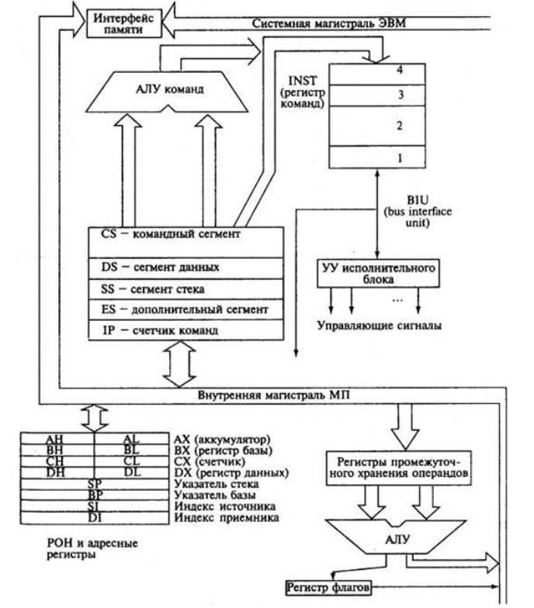

Блок D

D.0 Перечень вопросов к экзамену:
- Классификация ЭВМ по физическому представлению обработки информации, поколениям ЭВМ, сферам применения и методам исполнения вычислительных машин.
- Системы счисления. Непозиционные и позиционные системы счисления.
- Форматы хранения чисел в ЭВМ.
- Алгебраическое представление двоичных чисел: прямой, обратный и дополнительные коды.
- Операции с числами в прямом двоичном, восьмеричном и шестнадцатеричном кодах.
- Использование обратного и дополнительного двоичных кодов для реализации всех арифметических операций с помощью суммирующего устройства.
- Выполнение операций над числами в естественной и нормальной формах.
- Виды информации и способы ее представления в ЭВМ
- Классификация информационных единиц, обрабатываемых ЭВМ.
- Типы данных, структуры данных, форматы файлов. Числовые и нечисловые типы данных и их виды
- Кодирование символьной и графической информации.
- Сжатие информации. Кодирование видеоинформации. Стандарт MPEG.
- Базовые логические операции и схемы. Таблицы истинности.
- Схемные логические элементы ЭВМ: регистры, вентили, триггеры, полусумматоры и сумматоры. Таблицы истинности RS-, JK- и Т-триггера.
- Логические узлы ЭВМ и их классификация. Сумматоры, дешифраторы, программируемые логические матрицы, их назначение и применение.
- Понятие архитектуры и структуры компьютера.
- Структура процессора. Устройство управления: назначение и упрощенная функциональная схема. Регистры процессора: сущность, назначение, типы. Регистры общего назначения, регистр команд, счетчик команд, регистр флагов.
- Структура команды процессора. Цикл выполнения команды. Понятие рабочего цикла, рабочего такта. Принципы распараллеливания операций и построения конвейерных структур. Классификация команд. Системы команд и классы процессоров: CISC, RISC, MISC, VLIM.
- Арифметико-логическое устройство (АЛУ): назначение и классификация. Структура и функционирование АЛУ.
- Интерфейсная часть процессора: назначение, состав, функционирование. Организация работы и функционирование процессора.

Описание показателей и критериев оценивания компетенций, описание шкал оценивания

4-балльная  шкала | Отлично | Хорошо | Удовлетворительно | Неудовлетворительно
100 балльная шкала | 85-100 | 70-84 | 50-69 | 0-49

Оценивание выполнения практических заданий
4-балльная шкала | Показатели | Критерии
Отлично | 1. Полнота выполнения практического задания;  2. Своевременность выполнения задания;  3. Последовательность и рациональность выполнения задания;  4. Самостоятельность решения; | Задание решено самостоятельно. При этом составлен правильный алгоритм решения задания, в логических рассуждениях, в выборе формул и решении нет ошибок, получен верный ответ, задание решено рациональным способом.
Хорошо |  | Задание решено с помощью преподавателя. При этом составлен правильный алгоритм решения задания, в логическом рассуждении и решении нет существенных ошибок; правильно сделан выбор формул для решения; есть объяснение решения, но задание решено нерациональным способом или допущено не более двух несущественных ошибок, получен верный ответ.
Удовлетворительно |  | Задание решено с подсказками преподавателя. При этом задание понято правильно, в логическом рассуждении нет существенных ошибок, но допущены существенные ошибки в выборе формул или в математических расчетах; задание решено не полностью или в общем виде.
Неудовлетворительно |  | Задание не решено.

Оценивание выполнения лабораторной работы

Бинарная шкала | Показатели | Критерии
Зачтено | 1. Полнота выполнения;  2. Своевременность выполнения;  3. Самостоятельность решения и выполнения;  - Способность анализировать и обобщать информацию;  - Способность делать обоснованные выводы на основе анализа полученной информации;  - Установление причинно-следственных связей, выявление закономерности;  - Соблюдение техники безопасности при выполнении работ | Студент выполняет работу в полном объёме с соблюдением необходимой последовательности проведения работ; использует необходимое оборудование; все работы проводит с соблюдением необходимой последовательности, соблюдает правила техники безопасности, правильно и аккуратно ведёт записи, таблицы, схемы, графики, правильно выполняет анализ полученных данных, чётко и без ошибок отвечает на все вопросы.
Незачтено |  | Работа не выполнена. Студент обнаружил незнание процессов изучаемой предметной области, отличающийся неглубоким раскрытием темы, незнанием основных вопросов теории, несформированными навыками анализа явлений, процессов, неумением давать аргументированные ответы, слабым владением монологической речью, отсутствием логичности и последовательности. Выводы поверхностны. Решение лабораторных заданий не выполнено, т.е. студент не способен ответить на вопросы даже при дополнительных наводящих вопросах преподавателя.

Оценивание выполнения тестов
4-балльная  шкала | Показатели | Критерии
Отлично | - Полнота выполнения тестовых заданий;  - Своевременность выполнения;  - Правильность ответов на вопросы;  - Самостоятельность тестирования. | Выполнено 85-100 % заданий предложенного теста, в заданиях открытого типа дан полный, развернутый ответ на поставленный вопрос
Хорошо |  | Выполнено 70-84 % заданий предложенного теста, в заданиях открытого типа дан полный, развернутый ответ на поставленный вопрос; однако были допущены неточности в определении понятий, терминов и др.
Удовлетворительно |  | Выполнено 50-69 % заданий предложенного теста, в заданиях открытого типа дан неполный ответ на поставленный вопрос, в ответе не присутствуют доказательные примеры, текст со стилистическими и орфографическими ошибками.
Неудовлетворительно |  | Выполнено 0 %-49 % заданий предложенного теста, на поставленные вопросы ответ отсутствует или неполный, допущены существенные ошибки в теоретическом материале (терминах, понятиях).

Оценивание ответа на экзамене

4-балльная шкала | Показатели | Критерии
Отлично | - Полнота изложения теоретического материала;  - Полнота и правильность решения практического задания;  - Правильность и/или аргументированность изложения (последовательность действий);  - Самостоятельность ответа;  - Культура речи. | Дан полный, в логической последовательности развернутый ответ на поставленный вопрос, где он продемонстрировал знания предмета в полном объеме учебной программы, достаточно глубоко осмысливает дисциплину, самостоятельно, и исчерпывающе отвечает на дополнительные вопросы, приводит собственные примеры по проблематике поставленного вопроса, решил предложенные практические задания без ошибок.
Хорошо |  | Дан развернутый ответ на поставленный вопрос, где студент демонстрирует знания, приобретенные на лекционных и семинарских занятиях, а также полученные посредством изучения обязательных учебных материалов по курсу, дает аргументированные ответы, приводит примеры, в ответе присутствует свободное владение монологической речью, логичность и последовательность ответа. Однако допускается неточность в ответе. Решил предложенные практические задания с небольшими неточностями.
Удовлетворительно |  | Дан ответ, свидетельствующий в основном о знании процессов изучаемой дисциплины, отличающийся недостаточной глубиной и полнотой раскрытия темы, знанием основных вопросов теории, слабо сформированными навыками анализа явлений, процессов, недостаточным умением давать аргументированные ответы и приводить примеры, недостаточно свободным владением монологической речью, логичностью и последовательностью ответа. Допускается несколько ошибок в содержании ответа и решении практических заданий.
Неудовлетворительно |  | Дан ответ, который содержит ряд серьезных неточностей, обнаруживающий незнание процессов изучаемой предметной области, отличающийся неглубоким раскрытием темы, незнанием основных вопросов теории, несформированными навыками анализа явлений, процессов, неумением давать аргументированные ответы, слабым владением монологической речью, отсутствием логичности и последовательности. Выводы поверхностны. Решение практических заданий не выполнено, т.е студент не способен ответить на вопросы даже при дополнительных наводящих вопросах преподавателя.

Раздел 3. Методические материалы, определяющие процедуры оценивания знаний, умений, навыков и (или) опыта деятельности, характеризующих этапы формирования компетенций.
Основными этапами формирования компетенций по дисциплине при изучении студентами дисциплины являются последовательное изучение содержательно связанных между собой разделов.
В экзаменационный билет включено два теоретических вопроса и практическое задание, соответствующие содержанию формируемых компетенций. Экзамен проводится в устной форме. На ответ и решение задачи студенту отводится 40 минут. За ответы на теоретические вопросы студент может получить максимально 60 баллов, за решение задачи – 40 баллов.
Перевод баллов в оценку:
– 85-100 – «отлично»;
– 70-84 – «хорошо»;
– 50-69 – «удовлетворительно»;
– 0-49 – «неудовлетворительно».
Или по итогам выставляется дифференцированная оценка с учетом шкалы оценивания.
Тестирование проводится с помощью веб-приложения «Универсальная система тестирования БГТИ».
На тестирование отводится 90 минут. Каждый вариант тестовых заданий включает
25 вопросов. За каждый правильный ответ на вопрос дается 4 балла.
Перевод баллов в оценку:
– 85-100 – «отлично»;
– 70-84 – «хорошо»;
– 50-69 – «удовлетворительно»;
– 0-49 – «неудовлетворительно».
В целом по дисциплине оценка «зачтено» ставится в следующих случаях:
– обучаемый демонстрирует самостоятельность в применении знаний, умений и навыков к решению учебных заданий в полном соответствии с образцом, данным преподавателем, по заданиям, решение которых было показано преподавателем, следует считать, что компетенция сформирована, но ее уровень недостаточно высок.
– обучаемый способен продемонстрировать самостоятельное применение знаний, умений и навыков при решении заданий, аналогичных тем, которые представлял преподаватель при потенциальном формировании компетенции, подтверждает наличие сформированной компетенции, причем на более высоком уровне. Наличие сформированной компетенции на повышенном уровне самостоятельности со стороны обучаемого при ее практической демонстрации в ходе решения аналогичных заданий следует оценивать как положительное и устойчиво закрепленное в практическом навыке.
– обучаемый демонстрирует способность к полной самостоятельности (допускаются консультации с преподавателем по сопутствующим вопросам) в выборе способа решения неизвестных или нестандартных заданий в рамках учебной дисциплины с использованием знаний, умений и навыков, полученных как в ходе освоения данной учебной дисциплины, так и смежных дисциплин, следует считать компетенцию сформированной на высоком уровне.
Оценка «незачтено» ставится при неспособности обучаемого самостоятельно продемонстрировать наличие знаний при решении заданий, которые были представлены преподавателем вместе с образцом их решения, отсутствие самостоятельности в применении умения к использованию методов освоения учебной дисциплины и неспособность самостоятельно проявить навык повторения решения поставленной задачи по стандартному образцу свидетельствуют об отсутствии сформированной компетенции. Отсутствие подтверждения наличия сформированности компетенции свидетельствует об отрицательных результатах освоения учебной дисциплины.
При оценивании результатов обучения: знания, умения, навыки и/или опыта деятельности (владения) в процессе формирования заявленных компетенций используются различные формы оценочных средств текущего, рубежного и итогового контроля (промежуточной аттестации).

